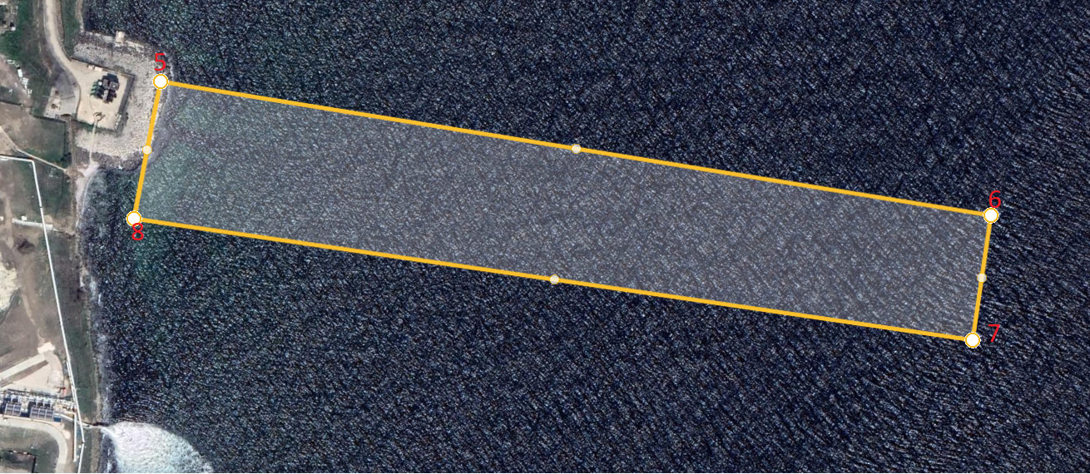
B SANTRALI ÇALIŞMA ALANI KOORDİNAT DEĞERLERİ

- 40^{O} 59’ 54”KUZEY – 27^{O} 59’ 02” DOĞU
- 40^{O} 59’ 53”KUZEY – 27^{O} 59’ 31” DOĞU
- 40^{O} 59’ 49”KUZEY – 27^{O} 59’ 31” DOĞU
- 40^{O} 59’ 51”KUZEY – 27^{O} 59’ 01” DOĞU

